深 圳 大 学 实 验 报 告

课程名称： 计算机安全导论

实验项目名称： 网络安全实验

学院： 计算机与软件学院

专业： 计算机科学与技术（创新班）

指导教师： 林秋镇

报告人： 何泽锋 学号： 2022150221 班级： 高性能特色班

实验时间： 2024年11月18日-2024年11月25日

实验报告提交时间： 2024年11月23日

教务部制
实验目的与要求：

了解拒绝服务攻击kali，通过使用thc-ssl-dos工具攻击目标网站,使目标网站无法正常访问
实验环境：

SimpleSPC信息安全云实验系统
Kali操作机IP：192.168.1.2
目标机IP：192.168.1.3

实验原理：
- 拒绝服务攻击(Dos)
常见的DOS攻击都会包含用额外通信请求来形成流向目标的洪水。这些过载会导致资源无法响应合理的网络请求，或是显著的降低响应的速度。Dos攻击可以针对系统资源、配置信息、状态信息等能对系统运行造成危害的所有操作。该攻击工具的一个最基本特点是，它仅需要对加密密钥进行重新请求，而加密密钥被用来在服务器端和客户端创建高达1000的并行连接。因此，任何一台SSL服务器在这种工具面前都失去了免疫，包括Web服务器、电子邮件服务器等。漏洞存在于协议的renegotiation过程中，renegotiation被用于浏览器到服务器之间的验证。网站可以在不启用renegotiation进程的情况下使用HTTPS，但研究人员指出很多网站仍然默认启用renegotiation。

2) Dos攻击分类：
基于带宽的攻击：包括UDP洪水、ICMP洪水和其它基于欺骗数据包的洪水，其目的在于耗尽受害者站点的带宽。
协议攻击：利用网络协议的漏洞进行攻击，如ARP、DDOS、TCP半连接、SYN洪水攻击
等。这些协议本身都是正常的，但是用在不正常的地方就成了病毒了。
应用层攻击：利用合法网络数据来使web服务崩溃

实验内容：

- 使用thc-ssl-dos模拟泛洪攻击
- 使用Wireshark抓取数据包
- 查看分辨有没有非法的侵入攻击

实验步骤与结果：
1.攻击目标网站
（1）在浏览器总输入192.168.1.3，可以看到能正常进入该网页
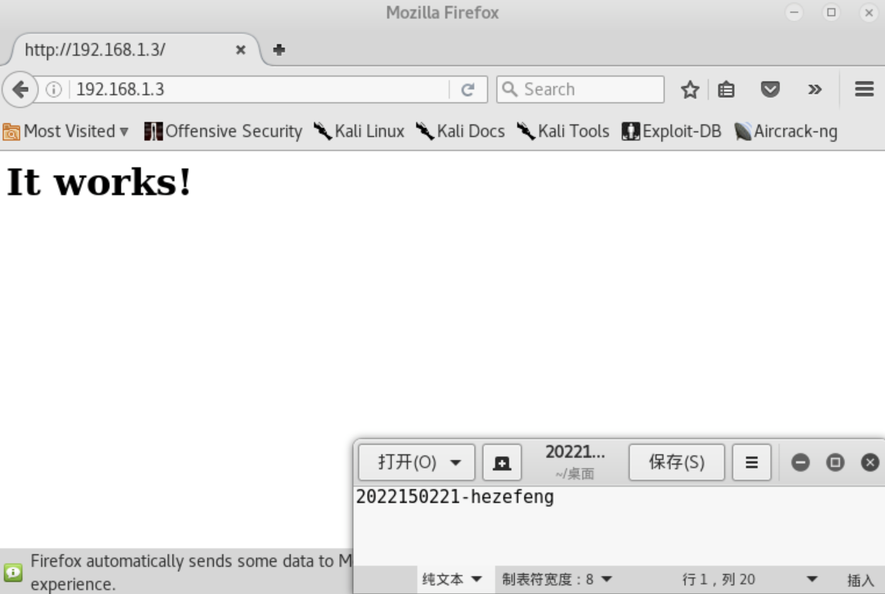
图1 访问服务器
（2）打开终端，并在终端中输入thc-ssl-dos
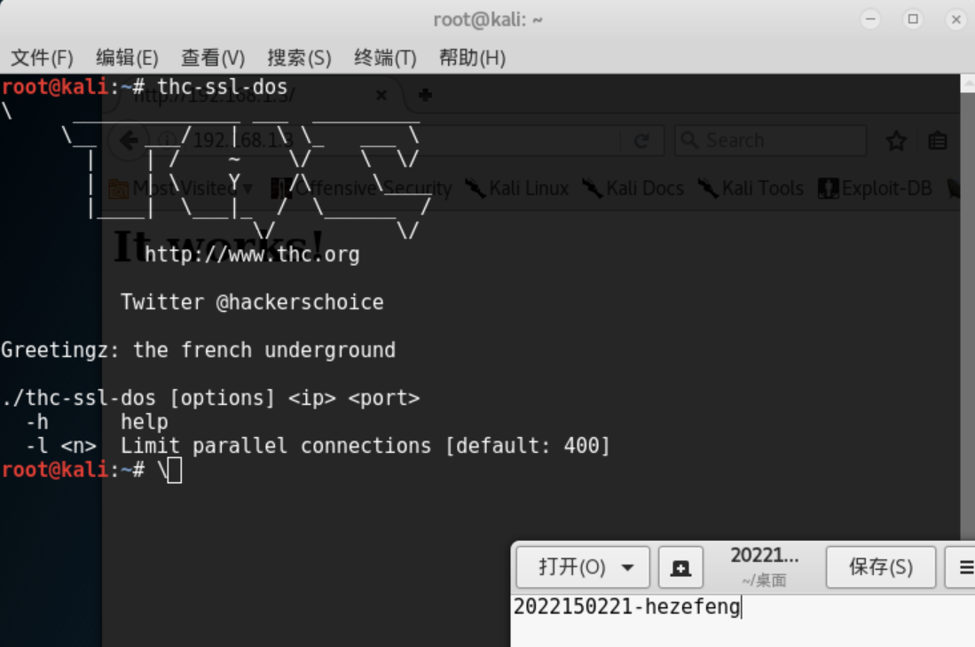
图2 测试thc-ssl-dos
（3）继续输入thc-ssl-dos -l 15 192.168.1.3 443 --accept，该指令的意思是对ip为192.168.1.3的主机的443端口建立100条连接进行泛洪攻击，其中-l参数后接的数值越大目标主机资源消耗越大
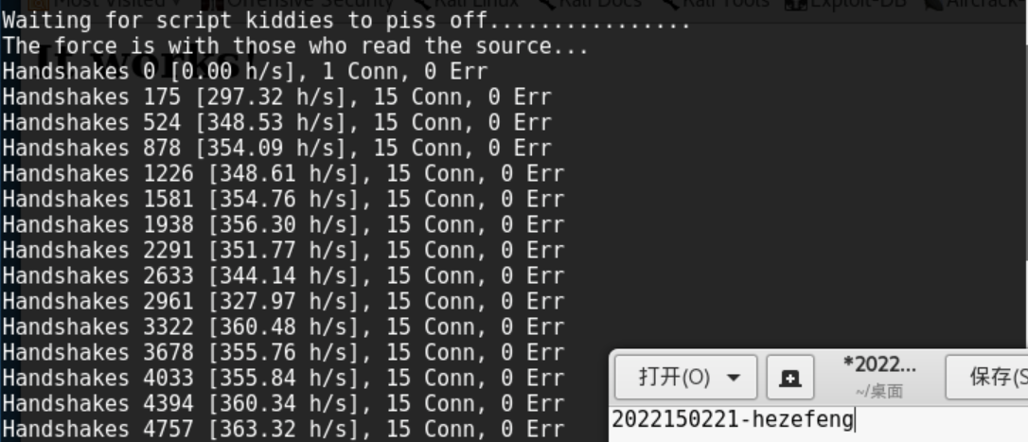
图3 对目标主机进行dos攻击
（4）在目标主机中打开wireshark并监控本地连接，从抓包内容可以看到，客户端在连接到服务器端后又重新发起了握手，即进行了循环攻击。
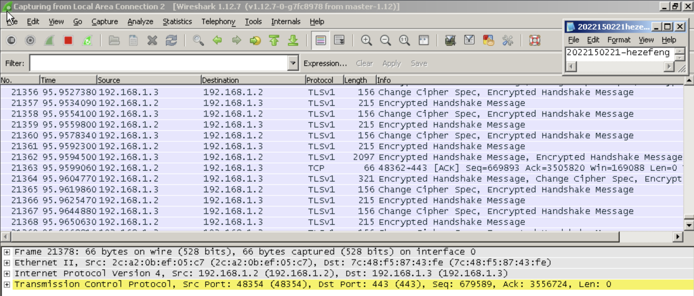
图4 目标主机抓包情况
（5）打开目标主机的任务管理器，可以看到，此时的cpu利用率为100%，主机出现一定的卡顿情况
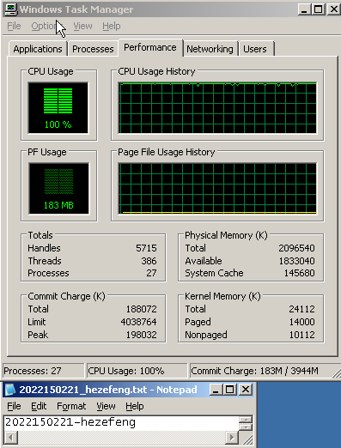
图5 目标主机cpu情况
（6）在目标主机中打开cmd，并输入netstat -an，可以查看当前主机正在使用的端口信息， 此时可以看到出现了大量的TCP连接，并且都是对443端口进行的连接。
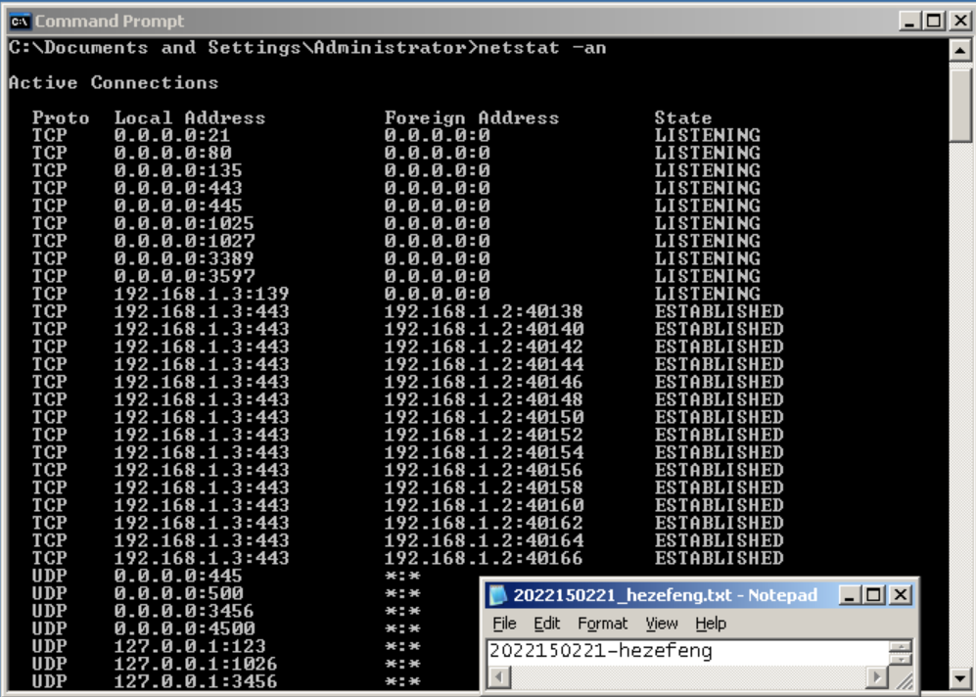
图6 目标主机端口情况

实验结论：
本实验通过模拟拒绝服务攻击（DoS），验证了攻击者利用大量无效请求占用系统资源，导致合法用户无法正常访问服务的可能性。实验结果表明，当系统资源被大量无效请求占用时，系统性能显著下降，响应时间延长，甚至出现服务中断现象。

指导教师批阅意见：

成绩评定：

指导教师签字：
年 月 日
备注：
注：1、报告内的项目或内容设置，可根据实际情况加以调整和补充。
2、教师批改学生实验报告时间应在学生提交实验报告时间后10日内。

